Инструкция по установке модифицированного отопителя
на автомобили семейства Нива

Комплект поставки:
1. Отопитель в сборе
2. Переключатель режимов обдува
3. Жгут проводов
4. Крепеж

Описание:
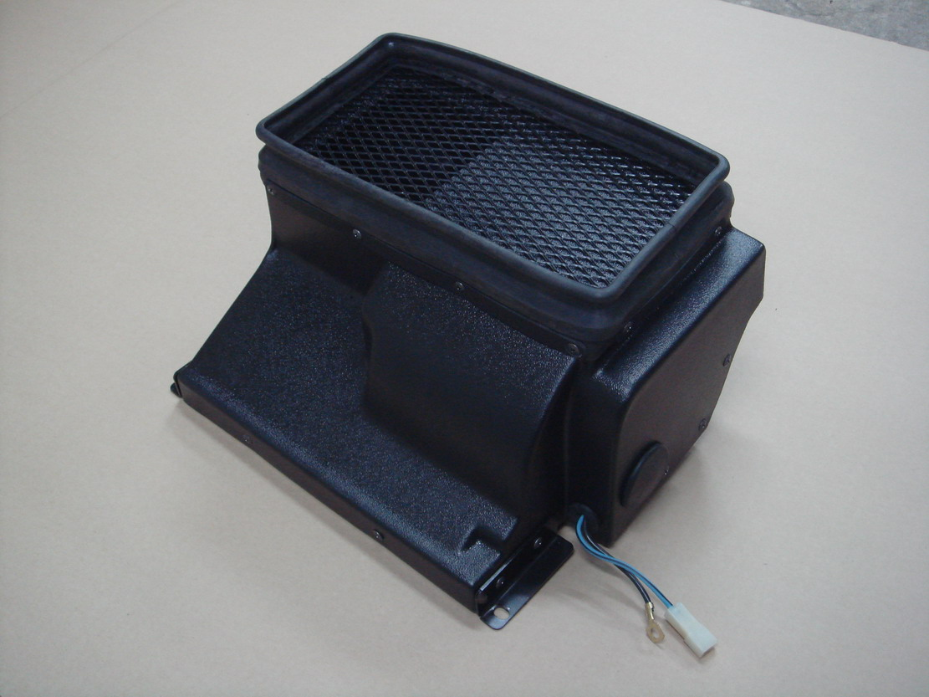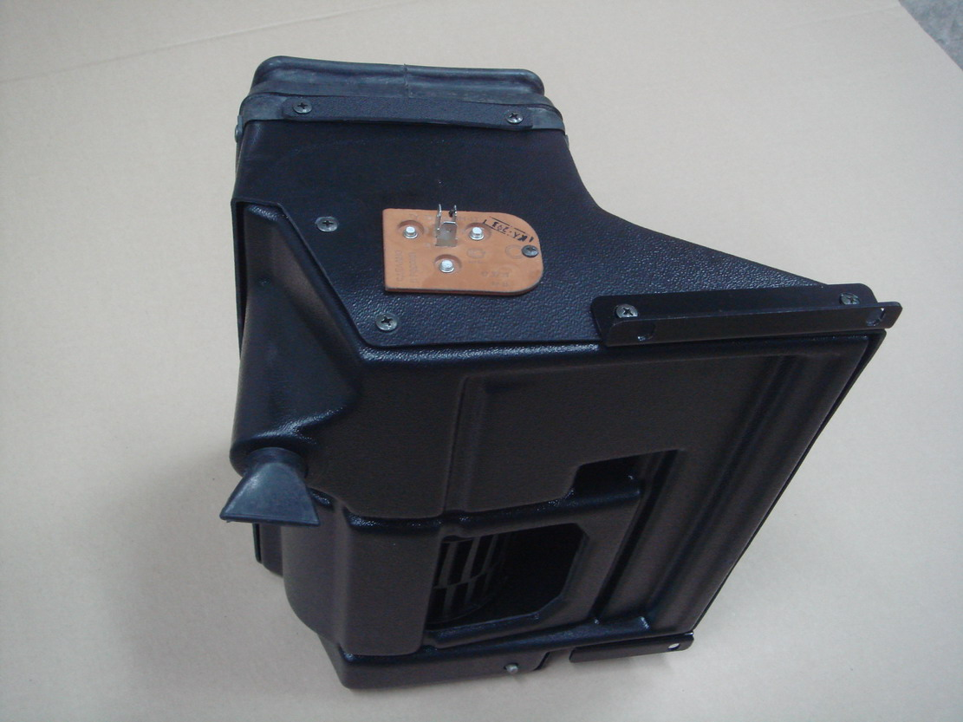
Отопитель представляет собой пластиковый корпус со встроенным электромотором и нагнетателем воздуха.
Справа, (если смотреть со стороны выступающей его части) будет два провода: красный (синий) и чёрный.
Слева, резистор с тремя клеммами (каждая из них имеет свой номер 1,2,3)
Проводка (жгут) состоит из четырёх проводов. С одной стороны широкий разъем с коротким проводом черно-коричневого цвета, с другой стороны концы проводов с клеммами (3штуки).
Переключатель трёхпозиционный чёрного цвета с задней установочной крышкой белого цвета. На них указаны номера 1,2,3 (для соединения с проводами из жгута) и знак плюс.

Порядок установки

1. Отключите все электрооборудование от источника питания (аккумуляторной батареи)
2. Перед установкой демонтируйте коробку воздухопритока, каталожный номер: 21210-8101400-00 (см. фото) в моторном отсеке и удалите крышку заслонки.
3. Установите на ее место новый отопитель и закрепите его на штатные места
4. Закрепите на свободном месте панели приборов трёхпозиционный переключатель
5. Соедините провода между резистором отопителя и переключателем в соответствии с номерами 1,2,3. Соедините красный провод с оставшимся двойным проводом черно-коричневого цвета.
6. Отсоедините от старого переключателя печки провод плюсовой и соедините его с соответствующим плюсовым разъёмом на трёхпозиционном переключателе.
7. Проверьте правильность подключения и установки.
8. Подключите источник питания (АКБ).

Примечание

1. Серийный мотор с вентилятором в салоне можно будет снять (действия по снятию/установки выполняются, согласно регламентным работам), но при желании иметь запасной вариант его можно оставить. В этом случае, старый мотор с крыльчаткой будет оказывать некоторое сопротивление движению воздуха.
2. По желанию, штатный отопитель можно сохранить в рабочем состоянии, как дублирующий. В этом случае необходимо будет подвести дополнительный плюсовой провод к новому отопителю и учесть, что одновременная работа обоих отопителей создаст повышенную нагрузку на бортовую электрическую сеть автомобиля, что крайне не желательно.

